
О внесении изменения в приказ Министра финансов Республики Казахстан от 31 декабря 2014 года № 604 "Об утверждении форм налоговых заявлений"
Утративший силу
Приказ Министра финансов Республики Казахстан от 24 декабря 2015 года № 681. Зарегистрирован в Министерстве юстиции Республики Казахстан 25 января 2016 года № 12919. Утратил силу приказом Министра финансов Республики Казахстан от 12 февраля 2018 года № 160.
Сноска. Утратил силу приказом Министра финансов РК от 12.02.2018 № 160 (вводится в действие по истечении десяти календарных дней после дня его первого официального опубликования).
ПРИКАЗЫВАЮ:
1. Внести в приказ Министра финансов Республики Казахстан от 31 декабря 2014 года № 604 "Об утверждении форм налоговых заявлений" (зарегистрированный в Реестре государственной регистрации нормативных правовых актов под № 10175, опубликованный в информационно-правовой системе "Әділет" 9 апреля 2015 года) следующее изменение:

приложение 13 к указанному приказу изложить в новой редакции согласно приложению к настоящему приказу.
2. Комитету государственных доходов Министерства финансов Республики Казахстан (Ергожин Д.Е.) в установленном законодательством порядке обеспечить:
1) государственную регистрацию настоящего приказа в Министерстве юстиции Республики Казахстан;
2) в течение десяти календарных дней после государственной регистрации настоящего приказа направление его на официальное опубликование в периодических печатных изданиях и в информационно-правовой системе "Әділет", а также в Республиканское государственное предприятие на праве хозяйственного ведения "Республиканский центр правовой информации Министерства юстиции Республики Казахстан" для размещения в Эталонном контрольном банке нормативных правовых актов Республики Казахстан;
3) размещение настоящего приказа на интернет-ресурсе Министерства финансов Республики Казахстан.
3. Настоящий приказ вводится в действие со дня его официального опубликования и распространяется на отношения, возникшие с 1 января 2016 года.
Министр финансов
Республики Казахстан | Б. Султанов

Приложение
к приказу Министра финансов
Республики Казахстан
от 24 декабря 2015 года № 681
Приложение 13
к приказу Министра финансов
Республики Казахстан
от 31 декабря 2014 года № 604
форма

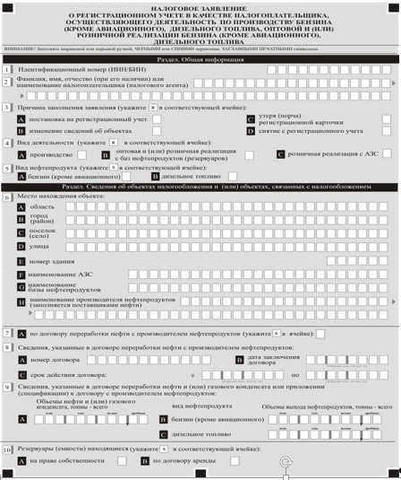

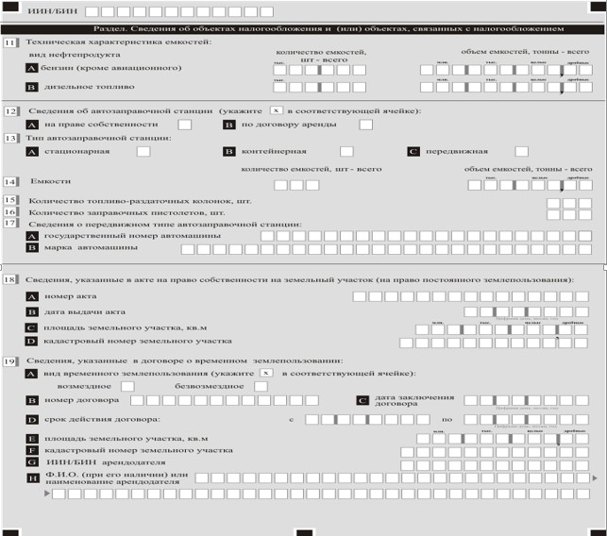

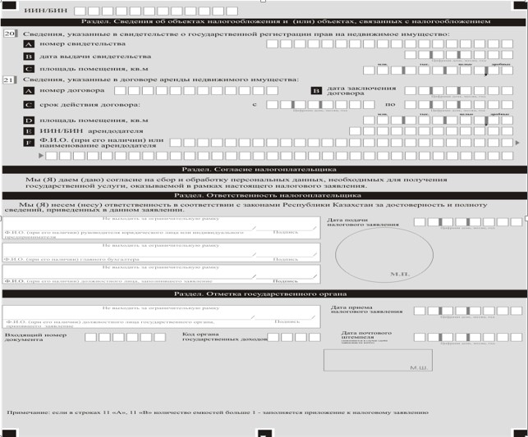

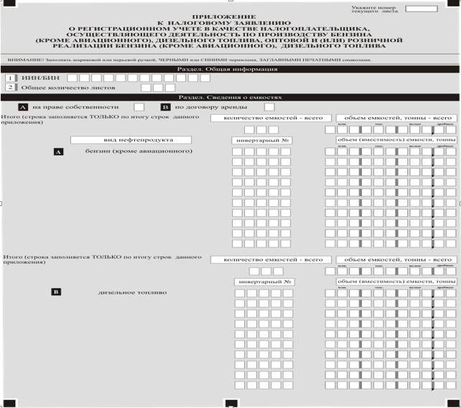

© 2012. РГП на ПХВ «Институт законодательства и правовой информации Республики Казахстан» Министерства юстиции Республики Казахстан

